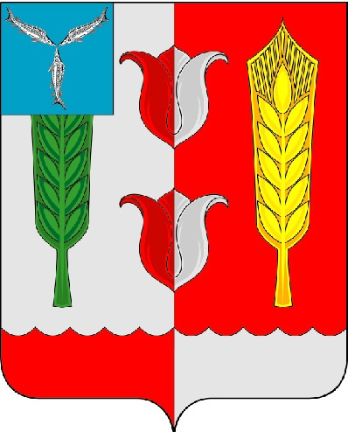
СЕЛЬСКИЙ СОВЕТ
РУКОПОЛЬСКОГО МУНИЦИПАЛЬНОГО ОБРАЗОВАНИЯ КРАСНОПАРТИЗАНСКОГО МУНИЦИПАЛЬНОГО РАЙОНА
САРАТОВСКОЙ ОБЛАСТИ

РЕШЕНИЕ
от 19 декабря 2024 года  Об утверждении отчёта об исполнении Прогнозного плана (Программы) приватизации собственности Рукопольского муниципального образования Краснопартизанского муниципального района Саратовской области на 2024 год | № 115

В соответствии с Федеральным законом от 06 октября 2003 года № 131-ФЗ «Об общих принципах организации местного самоуправления в Российской Федерации», Федеральным законом от 21 декабря 2001 года №178-ФЗ «О приватизации государственного и муниципального имущества», Положением о порядке управления и распоряжения имуществом, находящемся в собственности Рукопольского муниципального образования, утвержденным решением Сельского Совета Рукопольского муниципального образования Краснопартизанского муниципального района Саратовской области от 15 января 2019 года № 27, Прогнозным планом (Программы) приватизации собственности Рукопольского муниципального образования Краснопартизанского муниципального района Саратовской области на 2024 год, утвержденным решением Сельского Совета Рукопольского муниципального образования Краснопартизанского муниципального района Саратовской области от 11 апреля 2024 года №67, Сельский Совет Рукопольского муниципального образования Краснопартизанского муниципального района Саратовской области РЕШИЛ:

- Утвердить отчёт об исполнении Прогнозного плана (Программы) приватизации собственности Рукопольского муниципального образования Краснопартизанского муниципального района Саратовской области на 2024 год, согласно приложению к настоящему решению.
- Настоящее решение вступает в силу со дня официального опубликования.

Глава Рукопольского
муниципального образования С.В. Усова

Приложение
к решению Сельского Совета
Рукопольского муниципального образования
Краснопартизанского муниципального района Саратовской области
от 19.12.2024 г. № 115

Отчет
об исполнении Прогнозного плана (Программы) приватизации собственности Рукопольского муниципального образования Краснопартизанского муниципального района Саратовской области на 2024 год

Мероприятия по приватизации муниципального имущества Рукопольского муниципального образования Краснопартизанского муниципального района Саратовской области в 2024 году осуществлялись на основе Прогнозного плана (Программы) приватизации собственности Рукопольского муниципального образования Краснопартизанского муниципального района Саратовской области на 2023 год, утвержденного решением Сельского Совета Рукопольского муниципального образования Краснопартизанского муниципального района Саратовской области от 11 апреля 2024 года № 67 и основных направлений приватизации муниципального имущества на 2024 год и были направлены на выполнение следующих задач:
- своевременное и полное поступление всех запланированных доходов от приватизации муниципального имущества в бюджет Рукопольского муниципального образования Краснопартизанского муниципального района;
- оптимизация структуры собственности Рукопольского муниципального образования Краснопартизанского муниципального района;
- отчуждение в рамках приватизации имущества, не предназначенного по своему функциональному назначению для решения вопросов местного значения, которые определены Федеральным законом от 6 октября 2003 года № 131-Ф3 «Об общих принципах организации местного самоуправления в Российской Федерации»:
- поддержка субъектов малого и среднего предпринимательства в рамках Федерального закона от 22 июля 2008 года № 159-ФЗ «Об особенностях отчуждения движимого и недвижимого имущества, находящегося в государственной или в муниципальной собственности и арендуемого субъектами малого и среднего предпринимательства, и о внесении изменений в отдельные законодательные акты Российской Федерации»;
- развитие рынка недвижимости в Рукопольском муниципальном образовании Краснопартизанском муниципальном районе:
- сокращение расходов местного бюджета на управление муниципальным имуществом.
В соответствии с Прогнозным планом приватизации на 2023 год планировалось реализовать 1 объект недвижимого имущества.
Для реализации Прогнозного плана приватизации консультантом по земельно-имущественным отношениям администрации Рукопольского муниципального образования Краснопартизанского муниципального района Саратовской области была проведена работа по подготовке всех необходимых документов, в том числе изготовление технических планов, регистрация права муниципальной собственности, определение рыночной стоимости объектов муниципальной собственности в соответствии с законодательством об оценочной деятельности.
Прогнозный план (Программа) приватизации собственности Рукопольского муниципального образования Краснопартизанского муниципального района Саратовской области был размещен на Федеральном сайте торгов torgi.gov.ru.
В течение 2024 года консультантом по земельно-имущественным отношениям администрации Рукопольского муниципального образования Краснопартизанского муниципального района Саратовской области было организовано следующее количество процедур, в результате чего было реализовано следующее муниципальное имущество:

Недвижимое имущество
1. | Земельный участок из земель населенных пунктов с кадастровым номером 64:18:060201:46, площадью 111 кв. м., с разрешенным использованием: под нежилым зданием администрации Корнеевского муниципального образования | Саратовская область, Краснопартизанский район, с.Корнеевка, ул. Центральная, д. 30
2. | Нежилое здание, площадью 58,1 кв.м., с кадастровым номером 64:18:060201:703 | Саратовская область, Краснопартизанский район, с.Корнеевка, ул. Центральная, д. 30

